2. ПРАКТИЧЕСКОЕ ПРИМЕНЕНИЕ
ИНФОРМАЦИОННЫХ ТЕХНОЛОГИЙ В ЭКОНОМИКЕ

2.1. Решение оптимизационных задач
с применением Microsoft excel

2.1.1. Структурная оптимизация сельского хозяйства

Рассмотрим пример. Три культуры – капуста, картофель и многолетние травы на сено – могут высеваться в хозяйстве. Площадь земель в хозяйстве – 850 га, ресурсы труда – 50000 чел.-дней, органических удобрений в наличие – 15000 т.
Затраты этих ресурсов, а также выход валовой продукции в денежном выражении в расчете на 1 га указанных культур приведены в таблице 1.
Таблица 1
Показатели | Ед. изм. | Капуста | Картофель | Травы на сено
1. Затраты труда | чел.-дней | 50 | 30 | 10
2. Затраты органических удобрений | т | 20 | 15 | 10
3.Выход валовой продукции | руб. | 1000 | 800 | 200

Определить оптимальное сочетание посевов указанных культур, обеспечивающее максимум прибыли в денежном выражении.
Решение.
Критерий оптимальности – максимум валовой продукции в денежном выражении.
Чтобы избежать громоздкости записи ограничений и сохранить привычный вид записи, обозначим искомые посевные площади капусты , картофеля 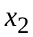, многолетних трав 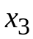.
Тогда решаемая задача может быть сформулирована так:

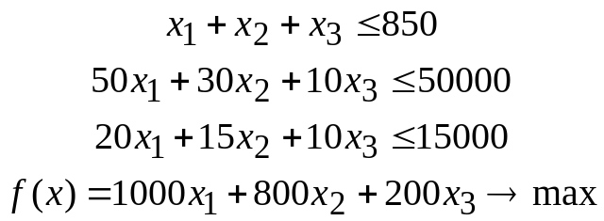 (1)

Приведенная система максимально кратко и четко формулирует поставленную задачу.
Заполним таблицу в Microsoft Excel, внеся внимательно расчетные формулы. На рисунке 7 приведен один из вариантов оформления задачи.
На рисунке 8 приведена та же таблица в режиме отображения формул.
При ином оформлении задачи и расположении адресов ячеек изменятся и формулы. Формулы могут вноситься различными способами и, соответственно, иметь различный внешний вид в режиме отображения формул.
При данном оформлении параметры задачи будут следующими:
Результат – D17 – Максимум прибыли в денежном выражении.
Изменяемые данные – В13:В15 – Площади посевов капусты, картофеля и травы на сено.

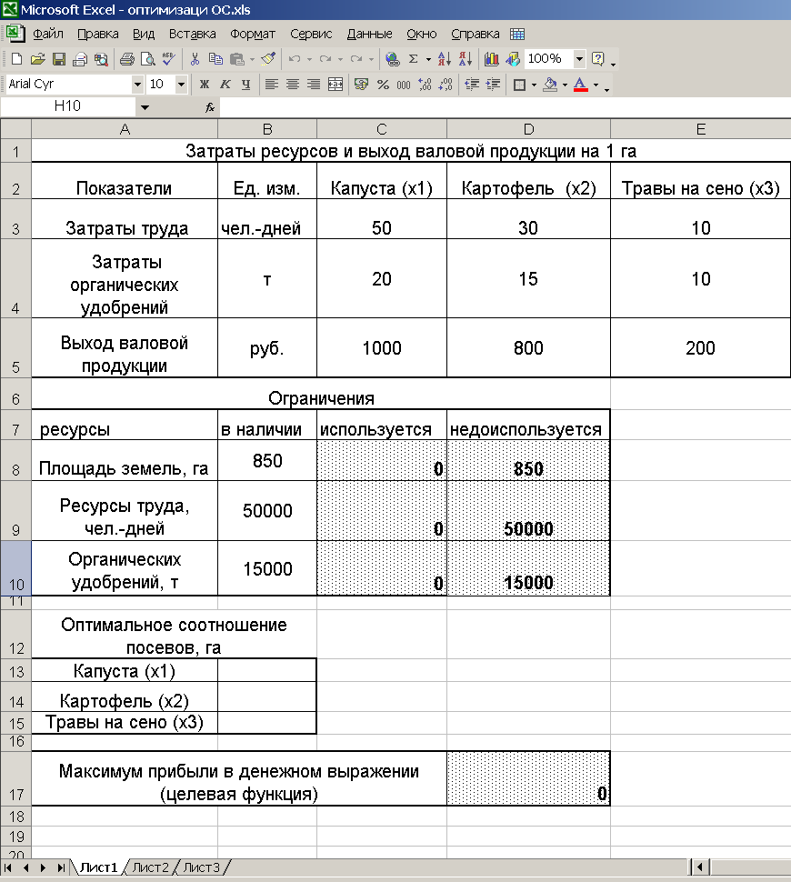

Рисунок 7. - Оформление оптимизационной задачи в Excel

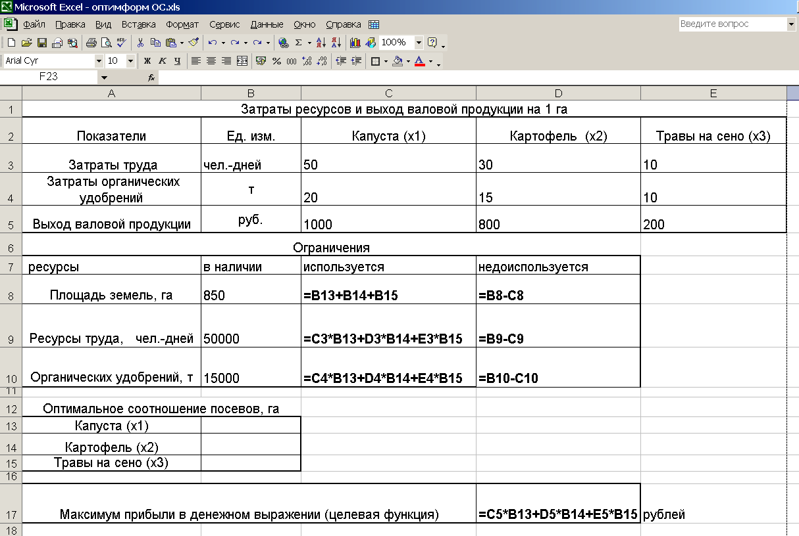

Рисунок 8. – Таблица в режиме отображения формул

Ограничения:
С8<=B8- количество используемых земель не может превышать имеющихся площадей хозяйства;
C9<=В9- количество используемых трудовых ресурсов не может превышать имеющихся ресурсов труда хозяйства;
C10<=В10- количество используемых органических удобрений не может превышать имеющегося их количества в хозяйстве;
В13:В15>=0 – площадь посевов не может быть отрицательной.

При заполнении таблицы изначально искомые площади посевов культур, равны нулю (ячейки В13:В15 пустые), а недоиспользованные ресурсы равны имеющимся, так как они пока не используются. Поэтому и валовая продукция (целевая функция D17) равна нулю.
Для выполнения поставленной задачи необходимо войти в меню Сервис → Поиск решения, после чего на экране появится диалоговое окно изображенное на рисунке 9. Внимание! На рисунке 9 приведено заполненное окно только для разбираемого примера.

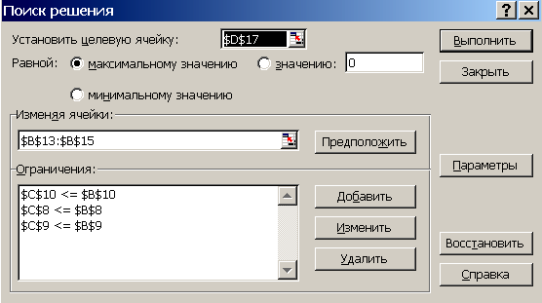
Рисунок 9. -Диалоговое окно "Поиск решения"

Если в меню Сервис отсутствует Поиск решения, то необходимо войти Сервис → Надстройки выбрать пометив галочкой Поиск решения (см. рисунок 10).

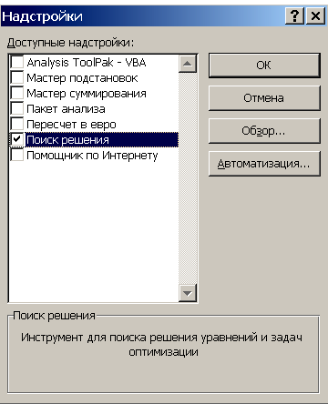
Рисунок 10. – Диалоговое окно "Надстройки"

Рассмотрим элементы диалогового окна «Поиск решения»

Установить целевую ячейку
Служит для указания целевой ячейки, значение которой необходимо максимизировать, минимизировать или установить равным заданному числу. Эта ячейка должна содержать формулу. В наше случае D17.

Равно
Служит для выбора варианта оптимизации значения целевой ячейки (максимизация, минимизация или подбор заданного числа). Чтобы установить число, введите его в поле. В нашем случае максимизация.

Изменяя ячейки
Служит для указания ячеек, значения которых изменяются в процессе поиска решения до тех пор, пока не будут выполнены наложенные ограничения и условие оптимизации значения ячейки, указанной в поле Установить целевую ячейку. Мы варьируем площадью посевов капусты, картофеля и травы на сено (В13:В15)

Предположить
Используется для автоматического поиска ячеек, влияющих на формулу, ссылка на которую дана в поле Установить целевую ячейку. Результат поиска отображается в поле Изменяя ячейки.

Ограничения
Служит для отображения списка граничных условий поставленной задачи.

Добавить
Служит для отображения диалогового окна Добавить ограничение (рисунок 11).

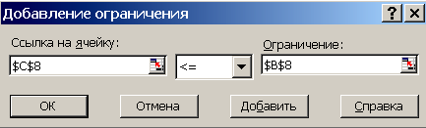

Рисунок 11.- Диалоговое окно "Добавить ограничение"

Изменить
Служит для отображения диалоговое окна Изменить ограничение.

Удалить
Служит для снятия указанного ограничения.

Выполнить
Служит для запуска поиска решения поставленной задачи.

Закрыть
Служит для выхода из окна диалога без запуска поиска решения поставленной задачи. При этом сохраняются установки сделанные в окнах диалога, появлявшихся после нажатий на кнопки Параметры, Добавить, Изменить или Удалить.

Восстановить
Служит для очистки полей окна диалога и восстановления значений параметров поиска решения, используемых по умолчанию.
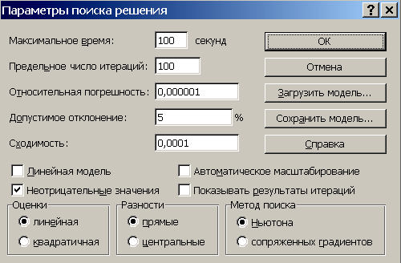

Рисунок 12. – Диалоговое окно «Параметры поиска решения»

Параметры
Служит для отображения диалогового окна Параметры поиска решения, в котором можно загрузить или сохранить оптимизируемую модель и указать предусмотренные варианты поиска решения (см. рисунок 12). Внимание! Для сокращения количества ограничений необходимо поставить галочку рядом с надписью "Неотрицательные значения", так как значения посевных площадей не могут быть отрицательными.

Элементы диалогового окна «Параметры поиска решения»
Можно изменять условия и варианты поиска решения для линейных и нелинейных задач, а также загружать и сохранять оптимизируемые модели. Значения и состояния элементов управления, используемые по умолчанию, подходят для решения большинства задач.

Максимальное время
Служит для ограничения времени, отпускаемого на поиск решения задачи. В поле можно ввести время (в секундах) не превышающее 32767; значение 100, используемое по умолчанию, подходит для решения большинства простых задач.

Число итераций
Служит для управления временем решения задачи, путем ограничения числа промежуточных вычислений. В поле можно ввести время (в секундах) не превышающее 32767; значение 100, используемое по умолчанию, подходит для решения большинства простых задач.

Точность
Служит для задания точности, с которой определяется соответствие ячейки целевому значению или приближение к указанным границам. Поле должно содержать десятичную дробь от 0 (нуля) до 1. Чем больше десятичных знаков в задаваемом числе, тем выше точность — например, число 0,0001 представлено с более высокой точностью, чем 0,01.

Допустимое отклонение
Служит для задания допуска на отклонение от оптимального решения, если множество значений влияющей ячейки ограничено множеством целых чисел. При указании большего допуска поиск решения заканчивается быстрее.

Сходимость
Когда относительное изменение значения в целевой ячейке за последние пять итераций становится меньше числа, указанного в поле Сходимость, поиск прекращается. Сходимость применяется только к нелинейным задачам, условием служит дробь из интервала от 0 (нуля) до 1. Лучшую сходимость характеризует большее количество десятичных знаков — например, 0,0001 соответствует меньшему относительному изменению по сравнению с 0,01. Лучшая сходимость требует больше времени на поиск оптимального решения.

Линейная модель
Служит для ускорения поиска решения линейной задачи оптимизации.

Показывать результаты итераций
Служит для приостановки поиска решения для просмотра результатов отдельных итераций.

Автоматическое масштабирование
Служит для включения автоматической нормализации входных и выходных значений, качественно различающихся по величине — например, максимизация прибыли в процентах по отношению к вложениям, исчисляемым в миллионах рублей.

Значения не отрицательны
Позволяет установить нулевую нижнюю границу для тех влияющих ячеек, для которых она не была указана в поле Ограничение диалогового окна Добавить ограничение.

Оценка
Служит для указания метода экстраполяции — линейная или квадратичная — используемого для получения исходных оценок значений переменных в каждом одномерном поиске.
Линейная. Служит для использования линейной экстраполяции вдоль касательного вектора.
Квадратичная. Служит для использования квадратичной экстраполяции, которая дает лучшие результаты при решении нелинейных задач.

Производные
Служит для указания метода численного дифференцирования — прямые или центральные производные — который используется для вычисления частных производных целевых и ограничивающих функций.
Прямые. Используется в большинстве задач, где скорость изменения ограничений относительно невысока.
Центральные. Используется для функций, имеющих разрывную производную. Данный способ требует больше вычислений, однако его применение может быть оправданным, если выдается сообщение о том, что получить более точное решение не удается.

Метод
Служит для выбора алгоритма оптимизации — метод Ньютона или сопряженных градиентов — для указания направление поиска.
Метод Ньютона. Реализация квазиньютоновского метода, в котором запрашивается больше памяти, но выполняется меньше итераций, чем в методе сопряженных градиентов.
Метод сопряженных градиентов. Реализация метода сопряженных градиентов, в котором запрашивается меньше памяти, но выполняется больше итераций, чем в методе Ньютона. Данный метод следует использовать, если задача достаточно велика и необходимо экономить память, а также если итерации дают слишком малое отличие в последовательных приближениях.

Загрузить модель
Служит для отображения на экране диалогового окна Загрузить модель, в котором можно задать ссылку на область ячеек, содержащих загружаемую модель.

Сохранить модель
Служит для отображения на экране диалогового окна Сохранить модель, в котором можно задать ссылку на область ячеек, предназначенную для хранения модели оптимизации. Данный вариант предусмотрен для хранения на листе более одной модели оптимизации — первая модель сохраняется автоматически

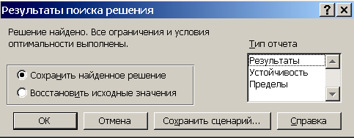
Рисунок 13.- Диалоговое окно "Результаты поиска решения"

Итак, после нажатия кнопки выполнить, развернется диалоговое окно представленное на рисунке 13. Где в случае уверенности в правильности решения необходимо нажать ок.
В результате получено оптимальное решение представленное на рисунке 14. Следовательно, при принятых ранее условиях максимальная величина валовой продукции может составить 770 000 рублей (D17). Для этого необходимо, чтобы посевная площадь капусты составила 450 га (В13), картофеля 400 га (В14).
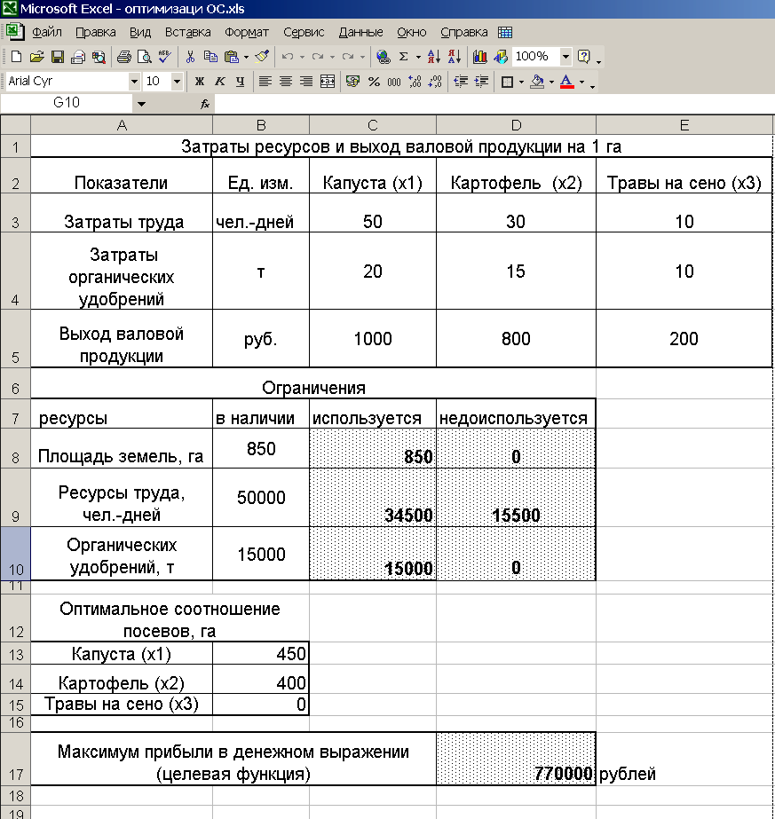
Рисунок 14.- Результаты оптимизации.

По принятому критерию оптимальности многолетние травы оказались невыгодными и не вошли в оптимальное решение (В15). Из трех ресурсов остались недоиспользованными 15 500 чел.-дней.(D9), а земля (D8) и удобрения (D10) использованы полностью.

2.1.2. Оптимизация транспортных перевозок

Требуется минимизировать затраты на перевозку товаров от предприятий-производителей приведенные в таблице 2.

Таблица 2
 | Число перевозок от завода x к складу y:
Заводы: | Всего | Казань |  | Рига |  | Воронеж |  | Курск |  | Москва
Беларусь |  | 1 |  | 1 |  | 1 |  | 1 |  | 1
Урал |  | 1 |  | 1 |  | 1 |  | 1 |  | 1
Украина |  | 1 |  | 1 |  | 1 |  | 1 |  | 1
Итого:
Потребности складов |  | 180 |  | 80 |  | 200 |  | 160 |  | 220
Заводы: | Поставки |  | Затраты на перевозку от завода x к складу y:
Беларусь | 310 |  | 10 |  | 8 |  | 6 |  | 5 |  | 4
Урал | 260 |  | 6 |  | 5 |  | 4 |  | 3 |  | 6
Украина | 280 |  | 3 |  | 4 |  | 5 |  | 5 |  | 9
Перевозка:

Решение.
Цель - уменьшение всех транспортных расходов.
Изменяемые данные - объемы перевозок от каждого из заводов к каждому складу.
Налагаемые ограничения:
- количества перевезенных грузов не могут превышать производственных возможностей заводов;
- количество доставляемых грузов не должно быть меньше потребностей складов;
- число перевозок не может быть отрицательным.
Заполним таблицу 2 в Microsoft Excel, внеся внимательно расчетные формулы. На рисунке 15 приведен один из вариантов оформления задачи. На рисунке 16 приведена та же таблица в режиме отображения формул.
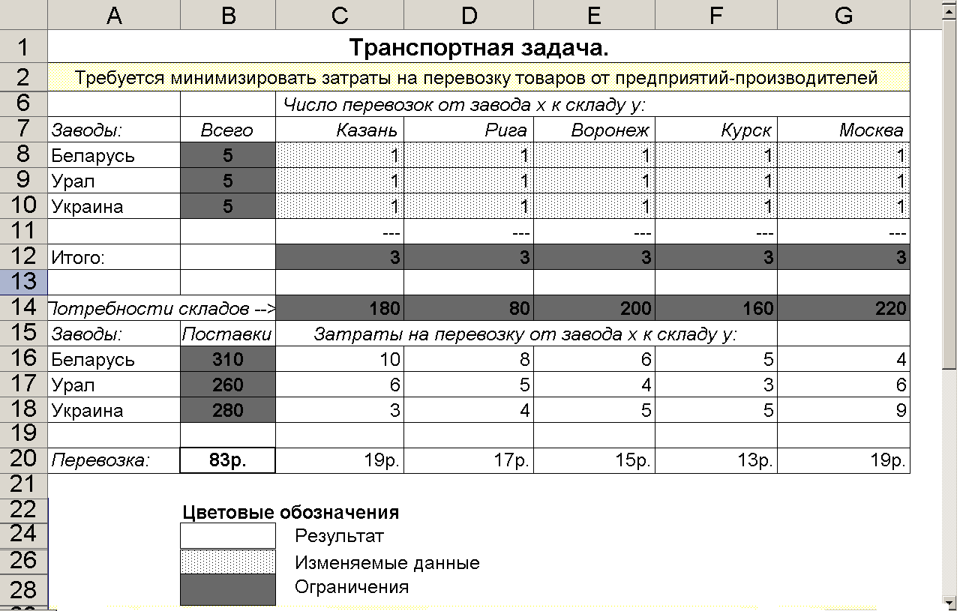
Рисунок 15 - Оформление транспортной задачи в Excel

Цветовые обозначения на рисунке 15 приведены для лучшего понимания задачи и при выполнении задания необязательны. При ином оформлении задачи и адресов ячеек изменятся и формулы. Формулы могут вноситься различными способами и, соответственно, иметь различный внешний вид в режиме отображения формул.
При данном оформлении параметры задачи будут следующими:
Результат - B20 - транспортные расходы.
Изменяемые данные - C8:G10 - объемы перевозок от каждого из заводов к каждому складу.
Ограничения:
B8:B10<=B16:B18- количества перевезенных грузов не могут превышать производственных возможностей заводов;
C12:G12>=C14:G14- количество доставляемых грузов не должно быть меньше потребностей складов;
C8:G10>=0 - число перевозок не может быть отрицательным.
Для выполнения поставленной задачи необходимо войти в меню Сервис → Поиск решения, после чего заполнить необходимые поля аналогично примеру 1.

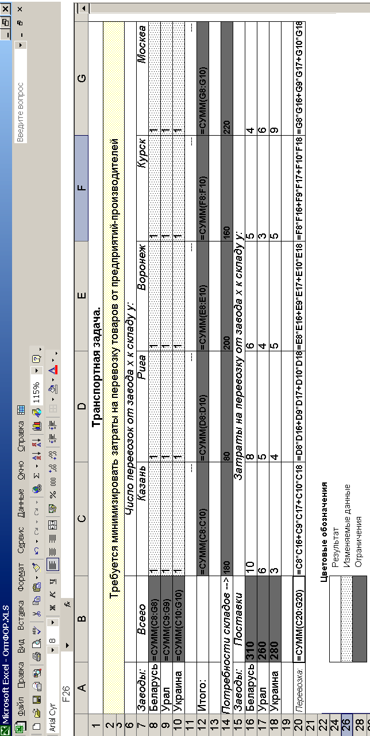
Рисунок 16. – Транспортная задача в режиме отображения формул
2.1.3. Задания для самостоятельного выполнения

Задача 1. Составить и решить задачу линейного программирования по следующим условиям:
Возделываются три культуры: овес, кукуруза на силос, многолетние травы на сено.
Площадь пашни - 605 га. Известно, что посевная площадь овса не должна превышать 205 га, а трудовые ресурсы составляют 3200 человек/дней

Эффективность возделывания кормовых культур
Культуры | Выход кормов с 1 га,  центнер/к ед. | Затраты труда на 1 га, чел/дней
1.Овёс | 26 | 3
2.Кукуруза на силос | 24 | 2
3.Многолетние травы на сено | 16 | 3

Найти оптимальное сочетание посевов этих культур для производства наибольшего количества кормов. Дать экономическое описание оптимального решения.

Задача 2. Составить и решить задачу линейного программирования по следующим условиям:
В отделении возделываются культуры: многолетние травы на сено, на зелёный корм и на сено.
Площадь пашни - 350 га., трудовые ресурсы - 1825 человек/дней, площадь многолетних трав на зелёный корм - не более 85 га.

Эффективность возделывания кормовых культур
Показатели | Многолетние травы |  | Однолетние травы
Показатели | На зелёный корм | На сено | На зелёный корм | На сено
1. Затраты труда на 1 га, чел./дней | 2,2 | 3,2 | 4,2 | 5,2
2. Выход кормов с 1 га, центнер/к ед. | 34 | 28 | 28 | 26

Найти оптимальное сочетание посевов этих культур для производства наибольшего количества кормов. Дать экономическое описание оптимального решения.

Задача 3. Составить и решить задачу линейного программирования по следующим условиям:
Определить оптимальное сочетание отраслей в растениеводстве, если площадь пашни – 950 га, объём минеральных удобрении – 1800 ц. Возделывается картофель (его площадь не более 250 га), ячмень, горох.

Затраты на 1 га с/х культур и их эффективность
Културы | Нормы внесения минеральных удобрений | Урожайность,  ц/га | Закупочная цена за 1 ц, в рублях
1. Картофель | 3,2 | 104 | 5
2. Ячмень | 1,1 | 20 | 9
3. Горох | 2 | 17 | 19

Критерий оптимальности – максимум производства валовой продукции в стоимостном выражении. Дать экономическое описание оптимального решения.
Задача 4. Составить и решить задачу линейного программирования по следующим условиям:
Возделываются культуры: овёс, пшеница и картофель. Площадь пашни – 800 га, посевная площадь зерновых не более 1/3 от площади всей пашни, посевная площадь картофеля не более 200 га.
Урожайность сельскохозяйственных культур:
Овёс – 24 ц/га
Озимая пшеница – 27 ц/га
Картофель – 200 ц/га
Закупочные цены: на овёс – 10 руб. за центнер, озимая пшеница – 13 руб. за центнер, картофель – 9 руб. за центнер.
Определить оптимальное сочетание посевных площадей этих культур, обеспечивающие максимум производства валовой продукции в стоимостном выражении. Дать экономическое описание оптимального решения.

Задача 5. Составить и решить задачу линейного программирования по следующим условиям:
Две культуры: кормовая свёкла и кукуруза на силос – могут возделываться с орошением и без.
Площадь орошаемой пашни – 210 га, площадь богарных (не поливных ) земель – 550 га. Ресурсы труда – 12400 человек/дней; ресурсы воды – 1610 м³.

Нормы затрат ресурсов и урожайность культур

Показатели | Культуры
Показатели | Кормовая свёкла |  | Кукуруза на силос
Показатели | Без полива | На  поливе | Без  полива | На  поливе
1. Затраты труда на га, чел./дней | 40 | 50 | 20 | 30
2. Норма полива, м³./га |  | 1 |  | 2
2. Выход кормов с 1 га, центнер/к ед. | 29 | 52 | 21 | 63
Определить оптимальное сочетание посевных площадей культур, обеспечивающее максимальное производство кормов. Дать экономическое описание оптимального решения.

Задача 6. Составить и решить задачу линейного программирования по следующим условиям:
Предприятие выпускает три вида изделии – В₁,В₂,В₃; для производства требуется три вида машин – А₁, А₂, А₃. Дано суточное рабочее время машин: для А₁ – 48 часов, А₂ – 60 часов, 36 часов. Стоимость одного изделия: В₁ – 6$, В₂ – 4$ и В₃ – 3$. Затрата рабочего времени каждой из машин на производство одного изделия дана таблицей:
Виды машин | Изделия |  |  | Всего машинного времени
Виды машин | В₁ | В₂ | В₃ | Всего машинного времени
А₁ | 2 | 4 | 3 | 48 часов
А₂ | 4 | 2 | 3 | 60 часов
А₃ | 3 | 0 | 1 | 36 часов
Стоимость одного изделия | 6 | 4 | 3
Организовать производство изделии на предприятии так, чтобы оно получило максимальную прибыль.

Задача 7. Составить и решить задачу линейного программирования симплекс методом по следующим условиям:
На предприятии для производства двух видов продукции используют четыре группы оборудования, в количествах указанных в следующей таблице:

Группа производственного оборудования | Необходимое количество единиц оборудования на один комплект |  | Количество оборудования в группе
Группа производственного оборудования | Продукция 1 | Продукция 2 | Количество оборудования в группе
А | 2 | 2 | 12
В | 1 | 2 | 8
С | 4 | 0 | 16
Д | 0 | 4 | 12
Чистый доход (в тыс. долл. на 1 шт.) | 2 | 3
Организовать производство изделии на предприятии так, чтобы оно получило максимальную прибыль.

Задача 8. Составить условие обеспеченности кормами одной коровы, которой в сутки требуется не менее 10,30 кг. корм.ед. и не менее 1130 гр. переваримого протеина. Из кормов имеются сено костровое, солома ячменная, силос кукурузный, концентраты (ячмень).

Содержание питательных веществ в 1 кг кормов.
Показатели | Корма
Показатели | сено  костровое | солома ячменная | силос  кукурузный | концентраты
Кормовые единицы, кг | 0,38 | 0,23 | 0,20 | 1,11
Переваримый  протеин, гр. | 57,9 | 14,41 | 12,9 | 79,4
Стоимость, ден.ед. | 10 | 4 | 10 | 15

Соломы в рационе должно быть не более 3кг
Критерий оптимальности – минимум стоимости рациона.

Задача 9. Составить и решить задачу линейного программирования по следующим условиям:
Сеют ячмень и картофель с целью получения максимального количества кормов. Для возделывания этих культур выделываются следующие производственные ресурсы: пашня – 800 га, конно-ручной труд – 7200 человеко-часов, 840 усл. эт. га.. Исходные данные для составления модели задачи возьмите из таблицы:

Показатели | Культуры
Показатели | Ячмень | Картофель
Урожайность, ц / га | 21 | 110
Затраты труда на 1 га:
а) конно-ручного, чел.-час | 13,5 | 180
б) механизированного, усл. эт. га | 7 | 22
Питательность кормов, ц. к ед. | 1,2 | 0,3

Найти оптимальный план сочетания посевов ячменя и картофеля с целью получения максимального количества кормов.

Задача 10. Составить и решить задачу линейного программирования по следующим условиям:
Требуется определить такое сочетание посевов трёх культур, чтобы получить максимально возможную прибыль при следующих условиях: для выращивания этих культур выделяются 2000 га пашни, 1600 ц минеральных удобрении 14600 чел.-час труда. Нормативы для составления развёрнутой модели задачи даны в таблице:

Показатели | культуры
Показатели | пшеница | просо | гречиха
Урожайность, ц/га | 24 | 14 | 12
Затраты труда, чел.-час | 0,1 | 0,2 | 0,25
Затраты  удобрении, ц/га | 0,6 | 0,4 | 0,8
Себестоимость, у.е./ц | 12 | 10 | 30
Цена реализации, у.е./ц | 15 | 12 | 40

Транспортные задачи

Задача 1.
Требуется составить такой план перевозок, при котором весь груз вывозится из пунктов A_{i} в B_{j} в соответствии с потребностью и общая величина транспортных издержек будет минимальной.

 | Потребители (B_{j})
Поставщики (A_{i}) |  | 65 | 95 | 85 | 140
Поставщики (A_{i}) | 50 | 1 | 7 | 2 | 6
Поставщики (A_{i}) | 195 | 4 | 9 | 3 | 5
Поставщики (A_{i}) | 55 | 7 | 1 | 6 | 8
Поставщики (A_{i}) | 45 | 4 | 3 | 9 | 5

Задача 2.
Требуется составить такой план перевозок, при котором весь груз вывозится из пунктов A_{i} в B_{j} в соответствии с потребностью и общая величина транспортных издержек будет минимальной.

 | Потребители (B_{j})
Поставщики (A_{i}) |  | 65 | 190 | 120 | 35
Поставщики (A_{i}) | 185 | 3 | 5 | 4 | 7
Поставщики (A_{i}) | 15 | 9 | 2 | 6 | 1
Поставщики (A_{i}) | 130 | 2 | 9 | 1 | 6
Поставщики (A_{i}) | 100 | 5 | 3 | 4 | 7

Задача 3.
Требуется составить такой план перевозок, при котором весь груз вывозится из пунктов A_{i} в B_{j} в соответствии с потребностью и общая величина транспортных издержек будет минимальной.

 | Потребители (B_{j})
Поставщики (A_{i}) |  | 45 | 125 | 15 | 30
Поставщики (A_{i}) | 85 | 4 | 7 | 2 | 1
Поставщики (A_{i}) | 10 | 3 | 5 | 9 | 6
Поставщики (A_{i}) | 25 | 7 | 1 | 6 | 8
Поставщики (A_{i}) | 155 | 4 | 3 | 9 | 5

Задача 4.
Требуется составить такой план перевозок, при котором весь груз вывозится из пунктов A_{i} в B_{j} в соответствии с потребностью и общая величина транспортных издержек будет минимальной.

 | Потребители (B_{j})
Поставщики (A_{i}) |  | 50 | 85 | 110 | 140
Поставщики (A_{i}) | 80 | 5 | 8 | 1 | 4
Поставщики (A_{i}) | 75 | 6 | 9 | 2 | 3
Поставщики (A_{i}) | 145 | 4 | 2 | 9 | 8
Поставщики (A_{i}) | 40 | 7 | 5 | 3 | 6

Задача 5.
Требуется составить такой план перевозок, при котором весь груз вывозится из пунктов A_{i} в B_{j} в соответствии с потребностью и общая величина транспортных издержек будет минимальной.

 | Потребители (B_{j})
Поставщики (A_{i}) |  | 175 | 70 | 195 | 90
Поставщики (A_{i}) | 180 | 8 | 3 | 1 | 5
Поставщики (A_{i}) | 45 | 9 | 6 | 7 | 4
Поставщики (A_{i}) | 145 | 8 | 1 | 9 | 6
Поставщики (A_{i}) | 190 | 7 | 2 | 3 | 5

Задача 6.
Требуется составить такой план перевозок, при котором весь груз вывозится из пунктов A_{i} в B_{j} в соответствии с потребностью и общая величина транспортных издержек будет минимальной.

 | Потребители (B_{j})
Поставщики (A_{i}) |  | 140 | 125 | 15 | 10
Поставщики (A_{i}) | 25 | 7 | 6 | 9 | 5
Поставщики (A_{i}) | 75 | 8 | 2 | 4 | 3
Поставщики (A_{i}) | 80 | 1 | 7 | 5 | 9
Поставщики (A_{i}) | 115 | 4 | 6 | 8 | 2

Задача 8.
Требуется составить такой план перевозок, при котором весь груз вывозится из пунктов A_{i} в B_{j} в соответствии с потребностью и общая величина транспортных издержек будет минимальной.

 | Потребители (B_{j})
Поставщики (A_{i}) |  | 120 | 145 | 165 | 75
Поставщики (A_{i}) | 10 | 2 | 3 | 1 | 6
Поставщики (A_{i}) | 175 | 5 | 8 | 7 | 4
Поставщики (A_{i}) | 190 | 5 | 3 | 2 | 6
Поставщики (A_{i}) | 130 | 7 | 8 | 4 | 1

Задача 8.
Требуется составить такой план перевозок, при котором весь груз вывозится из пунктов A_{i} в B_{j} в соответствии с потребностью и общая величина транспортных издержек будет минимальной.

 | Потребители (B_{j})
Поставщики (A_{i}) |  | 85 | 180 | 110 | 25
Поставщики (A_{i}) | 20 | 9 | 2 | 6 | 5
Поставщики (A_{i}) | 175 | 8 | 3 | 4 | 1
Поставщики (A_{i}) | 75 | 3 | 9 | 4 | 6
Поставщики (A_{i}) | 130 | 7 | 1 | 2 | 8

Задача 9.
Требуется составить такой план перевозок, при котором весь груз вывозится из пунктов A_{i} в B_{j} в соответствии с потребностью и общая величина транспортных издержек будет минимальной.
 | Потребители (B_{j})
Поставщики (A_{i}) |  | 180 | 90 | 65 | 25
Поставщики (A_{i}) | 15 | 2 | 8 | 4 | 6
Поставщики (A_{i}) | 150 | 8 | 7 | 5 | 2
Поставщики (A_{i}) | 20 | 6 | 4 | 3 | 4
Поставщики (A_{i}) | 175 | 5 | 7 | 6 | 3

3.4.4. Экзаменационные задачи

1. Решить следующую оптимизационную задачу с применением Microsoft Excel:
три культуры – капуста, картофель и многолетние травы на сено – могут высеваться в хозяйстве. Площадь земель в хозяйстве – 850 га, ресурсы труда – 50000 чел.-дней, органических удобрений в наличие – 15000 т. Затраты этих ресурсов, а также выход валовой продукции в денежном выражении в расчете на 1 га указанных культур приведены в таблице
Показатели | Ед. изм. | Капуста | Картофель | Травы на сено
1. Затраты труда | чел.-дней | 50 | 30 | 10
2. Затраты органических удобрений | т | 20 | 15 | 10
3.Выход валовой продукции | руб. | 1000 | 800 | 200

Определить оптимальное сочетание посевов указанных культур, обеспечивающее максимум прибыли в денежном выражении.

2. Решить следующую оптимизационную задачу с применением Microsoft Excel: Возделываются три культуры: овес, кукуруза на силос, многолетние травы на сено. Площадь пашни - 605 га. Известно, что посевная площадь овса не должна превышать 205 га, а трудовые ресурсы составляют 3200 человек/дней

Эффективность возделывания кормовых культур
Культуры | Выход кормов с 1 га, центнер/к ед. | Затраты труда на 1 га, чел/дней
1.Овёс | 26 | 3
2.Кукуруза на силос | 24 | 2
3.Многолетние травы на сено | 16 | 3
Найти оптимальное сочетание посевов этих культур для производства наибольшего количества кормов.

3. Решить следующую оптимизационную задачу с применением Microsoft Excel:
Определить оптимальное сочетание отраслей в растениеводстве, если площадь пашни – 950 га, объём минеральных удобрении – 1800 ц. Возделывается картофель (его площадь не более 250 га), ячмень, горох.

Затраты на 1 га с/х культур и их эффективность
Культуры | Нормы внесения удобрений | Урожайность, ц/га | Закупочная цена за 1 ц, в рублях
1. Картофель | 3,2 | 104 | 5
2. Ячмень | 1,1 | 20 | 9
3. Горох | 2 | 17 | 19
Критерий оптимальности – максимум производства валовой продукции в стоимостном выражении.

4. Решить следующую оптимизационную задачу с применением Microsoft Excel:
Возделываются культуры: овёс, пшеница и картофель. Площадь пашни – 800 га, посевная площадь зерновых не более 1/3 от площади всей пашни, посевная площадь картофеля не более 200 га.
Урожайность сельскохозяйственных культур:
Овёс – 24 ц/га; Озимая пшеница – 27 ц/га; Картофель – 200 ц/га
Закупочные цены: на овёс – 10 руб. за центнер, озимая пшеница – 13 руб. за центнер, картофель – 9 руб. за центнер.
Определить оптимальное сочетание посевных площадей этих культур, обеспечивающие максимум производства валовой продукции в стоимостном выражении.

5. Решить следующую оптимизационную задачу с применением Microsoft Excel:
Составить условие обеспеченности кормами одной коровы, которой в сутки требуется не менее 10,30 кг. корм.ед. и не менее 1130 гр. переваримого протеина. Из кормов имеются сено костровое, солома ячменная, силос кукурузный, концентраты (ячмень).
Содержание питательных веществ в 1 кг кормов.
Показатели | Корма
Показатели | сено костровое | солома ячменная | силос кукурузный | концентраты
Кормовые единицы, кг | 0,38 | 0,23 | 0,20 | 1,11
Переваримый протеин, гр. | 57,9 | 14,41 | 12,9 | 79,4
Стоимость, ден.ед. | 10 | 4 | 10 | 15
Соломы в рационе должно быть не более 3кг
Критерий оптимальности – минимум стоимости рациона.

6. Решить следующую оптимизационную задачу с применением Microsoft Excel:
Требуется составить такой план перевозок, при котором весь груз вывозится из пунктов A_{i} в B_{j} в соответствии с потребностью и общая величина транспортных издержек будет минимальной.

 | Потребители (B_{j})
Поставщики (A_{i}) |  | 65 | 95 | 85 | 140
Поставщики (A_{i}) | 50 | 1 | 7 | 2 | 6
Поставщики (A_{i}) | 195 | 4 | 9 | 3 | 5
Поставщики (A_{i}) | 55 | 7 | 1 | 6 | 8
Поставщики (A_{i}) | 45 | 4 | 3 | 9 | 5

7. Решить следующую оптимизационную задачу с применением Microsoft Excel:
Требуется составить такой план перевозок, при котором весь груз вывозится из пунктов A_{i} в B_{j} в соответствии с потребностью и общая величина транспортных издержек будет минимальной.

 | Потребители (B_{j})
Поставщики (A_{i}) |  | 65 | 190 | 120 | 35
Поставщики (A_{i}) | 185 | 3 | 5 | 4 | 7
Поставщики (A_{i}) | 15 | 9 | 2 | 6 | 1
Поставщики (A_{i}) | 130 | 2 | 9 | 1 | 6
Поставщики (A_{i}) | 100 | 5 | 3 | 4 | 7

8. Решить следующую оптимизационную задачу с применением Microsoft Excel
Требуется составить такой план перевозок, при котором весь груз вывозится из пунктов A_{i} в B_{j} в соответствии с потребностью и общая величина транспортных издержек будет минимальной.

 | Потребители (B_{j})
Поставщики (A_{i}) |  | 45 | 125 | 15 | 30
Поставщики (A_{i}) | 85 | 4 | 7 | 2 | 1
Поставщики (A_{i}) | 10 | 3 | 5 | 9 | 6
Поставщики (A_{i}) | 25 | 7 | 1 | 6 | 8
Поставщики (A_{i}) | 155 | 4 | 3 | 9 | 5

9. Решить следующую оптимизационную задачу с применением Microsoft Excel
Требуется составить такой план перевозок, при котором весь груз вывозится из пунктов A_{i} в B_{j} в соответствии с потребностью и общая величина транспортных издержек будет минимальной.
 | Потребители (B_{j})
Поставщики (A_{i}) |  | 50 | 85 | 110 | 140
Поставщики (A_{i}) | 80 | 5 | 8 | 1 | 4
Поставщики (A_{i}) | 75 | 6 | 9 | 2 | 3
Поставщики (A_{i}) | 145 | 4 | 2 | 9 | 8
Поставщики (A_{i}) | 40 | 7 | 5 | 3 | 6

10. Решить следующую оптимизационную задачу с применением Microsoft Excel:
Требуется составить такой план перевозок, при котором весь груз вывозится из пунктов A_{i} в B_{j} в соответствии с потребностью и общая величина транспортных издержек будет минимальной.
 | Потребители (B_{j})
Поставщики (A_{i}) |  | 175 | 70 | 195 | 90
Поставщики (A_{i}) | 180 | 8 | 3 | 1 | 5
Поставщики (A_{i}) | 45 | 9 | 6 | 7 | 4
Поставщики (A_{i}) | 145 | 8 | 1 | 9 | 6
Поставщики (A_{i}) | 190 | 7 | 2 | 3 | 5

11. Выполнить следующее задание в системе «1С Бухгалтерия»:
Предприятие, где Вы являетесь материально ответственным лицом, купило новый компьютер 18.05.06 г за 25 000 рублей у фирмы «Алгоритм». Оформить этот факт в компьютерной бухгалтерии.

12. Выполнить следующее задание в системе «1С Бухгалтерия»:
На предприятии с номером вашей группы, где Вы являетесь материально ответственным лицом, сгорела швейная машина. Оформить акт списания машинки.

13.Выполнить следующее задание в системе «1С Бухгалтерия»:
На предприятии с номером вашей группы, где Вы являетесь материально ответственным лицом, Ввести начальные остатки по основному средству на 1.06.0(номер группы)
Шкаф - стоимость 1000 руб. (01.1→00)
Амортизация 100 руб. (00←02.1)

14. Выполнить следующее задание в системе «1С Бухгалтерия»
На предприятии с номером вашей группы, где Вы являетесь материально ответственным лицом, на ферму №3 куплена доильная машина у ООО «Буренка» стоимостью 65 000 рублей. Оформить этот факт в компьютерной бухгалтерии.

15. Выполнить следующее задание в системе «1С Бухгалтерия»:
На предприятии с номером группы, где Вы выполняли в течении семестра задание и являетесь материально ответственным лицом, необходимо начислить амортизацию за декабрь месяц соответствующего года.

16. Выполнить следующее задание в системе «1С Бухгалтерия»:
На предприятии с номером вашей группы, где Вы являетесь материально ответственным лицом, Ввести начальные остатки по основному средству на 1.06.0(номер группы)
тумба - стоимость 1000 руб. (01.1→00)
Амортизация 100 руб. (00←02.1)

17. В справочно-правовой системе КонсультантПлюс выполнить следующее задание:
найти положение о бухгалтерском учете (ПБУ), принятое в конце 2002 г.

18. В справочно-правовой системе КонсультантПлюс выполнить следующее задание:
Найдите документ по Номеру — 222-п

19. В справочно-правовой системе КонсультантПлюс выполнить следующее задание:

Ответьте на вопрос: Подлежат ли включению в базу по налогу на доходы физических лиц суммы оплаты проезда к месту командировки и обратно при отсутствии документально подтвержденных расходов?

20. В справочно-правовой системе КонсультантПлюс выполнить следующее задание:
Найдите документы регламентирующие ответственность за распитие спиртных напитков в общественных местах

3.5. Организация самостоятельной работы студентов

При выполнении контрольной работы студенты заочного отделения должны дать ответ на один теоретический вопрос и выполнить практическое задание с приложением к нему распечаток в виде приложения. Практическое задание не рассматривается без описания технологии выполнения с указанием кодов и реквезитов. Также не принимаются задания сохраненные и распечатанные в Microsoft Еxcel.

